안심이 온보딩
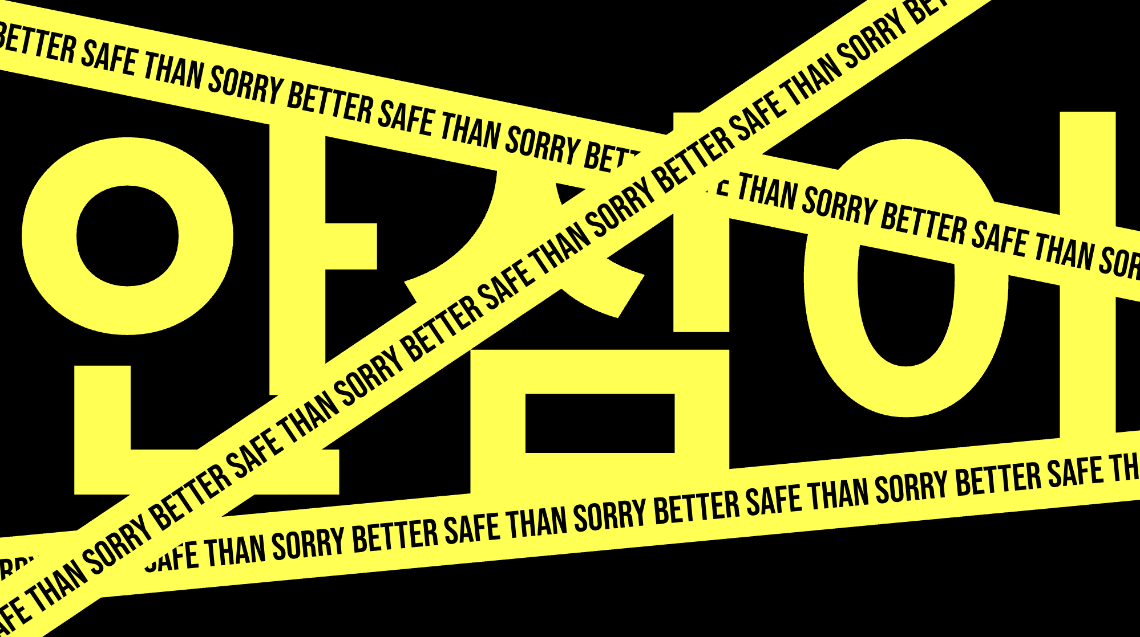

안심이 프로젝트
안심이는 재난 안전 공공데이터를 함께 탐구하고, 시민 관점에서 개선하여, 실제 재난 상황에서 더 유용하고 포괄적인 재난 정보와 가이드를 구축하는 프로젝트입니다.

밋앤핵
2024년부터 안심이 팀은 코드포코리아 밋앤핵을 통해 꾸준히 모임을 지속해왔고 컨퍼런스를 통해 과정을 공유하기도 했습니다. 아래 링크에서 그동안 해왔던 일들에 대해 자세히 읽어보실 수 있습니다.

- 24년 4월 밋앤핵 https://codefor.kr/posts/2xt236v
- 24년 6월 밋앤핵 https://codefor.kr/posts/Djt3KkG
- 24년 9월 밋앤핵 https://codefor.kr/posts/njt0yOw
- 25년 2월 미니밋 https://codefor.kr/posts/0ktMD90

2025년 계획
2025년에는 재단법인 숲과나눔에서 지원하는 시민아이디어 지원사업에 선정이 되어 4월~9월 약 6개월간 조금 더 본격적인 활동을 진행해보려고 합니다:
- 공공 데이터 분석 및 재난 취약계층 가이드라인 사례 연구
- 재난 대응 전문가·활동가·당사자 커뮤니티와 협력 (인터뷰, 워크숍 등 진행)
- 시민 대상 온라인 설문조사 진행
- 데이터 기반 재난 대응 정책 제안
- 웹사이트 제작
- 2025년 9월13-14일 대만에서 열리는 Facing the Ocean 2025에서 발표 및 추가 작업
- 코드포코리아 온오프라인 밋앤핵/미니밋 행사 진행

풀씨 지원 프로젝트의 자세한 내용은 지원서를 읽어주세요.

팀원의 역할
- 주 1회 정기 모임 참석 (첫 참여일 부터 70% 이상 참석)
- 프로젝트에 각자 방식으로 기여하기
  - 프로젝트 매니징
  - 연구: 문헌연구, 데이터 수집/평가
  - 개발 및 디자인: 웹사이트, 발표 및 공유 자료
  - 콘텐츠 제작: 블로그, 발표 및 공유 자료
  - 행사/워크숍: 밋앤핵/미니밋 등 온오프라인 행사/워크숍 기획 및 운영

기존 멤버
- ㄹ, ohyeon, eunsoo

Documentation & Tools
- 소통: 코드포코리아 디스코드 #안심이 채널
- 프로젝트 문서: Notion, 구글 드라이브
- 코드: 프로젝트 GitHub (구축 예정)

공동의 약속 (CoC)
- 소외하지 않고 배려하는 언어 사용
- 서로 다른 경험과 관점 존중
- 열린 마음으로 건설적인 비판을 수용
- 커뮤니티에 가장 최선이 무엇인지에 주력
- 다른 커뮤니티 구성원들에 대한 공감 표현

코드포코리아 기여자 행동강령 규약(COC)에서 전문을 참고해주세요.

안심이 풀씨 제안서

풀씨 제안서

활동명
안심이: 모두를 위한 재난 안전 데이터

활동 내용
재난 사고가 아닌 시민이 중심인 재난 대응을 위해 재난 발생 시 필요한 정보를 탐색하고 재난 관련 공공데이터와 정책 개선을 제안합니다.

제안 내용

해결하고 싶은 문제는 무엇이고, 그 문제를 해결하는 것이 왜 중요한가요?
기후 변화로 인한 자연재해(폭우, 태풍, 산불 등)와 도시 내 안전사고(지진, 화재, 붕괴 등)의 발생 빈도가 늘어나고 있습니다. 재난 관련 공공데이터는 공공기관 뿐만 아니라 민간 플랫폼의 다양한 서비스에서 사용되고 있어 재난 상황에서 가장 영향력있고 신뢰할 수 있는 정보 중 하나입니다. 하지만 현재 우리나라의 재난 안전 관련 공공데이터와 서비스들은 개별 기관별로 정보가 분산되어 있거나, 실시간 대응보다는 사전 예방에 집중하는 경우가 많습니다. 무엇보다도, 재난 사건을 중심으로 구조화된 재난 공공데이터는 이를 확인 하는 시민들의 상황이나 필요를 충족하지 못할 가능성이 문제로 작용할 수 있습니다. 예를 들어, 긴급한 재난 상황에서 휠체어 이용자가 대피소에 경사로와 장애인 화장실이 마련되어 있는지에 대한 정보를 확인할 수 없고 한글을 모르는 외국인이 장문의 텍스트로 제공되는 매뉴얼을 활용할 수 없을 것입니다. 정보를 필요로 하는 시민 중심의 관점을 데이터의 구조에 반영하는 것은 재난 상황에서 증폭되는 약자와 소수자에 대한 차별을 줄이고 정보에 대한 접근성을 높여, 궁극적으로 재난 발생 시 시민들 개개인의 재난 대응력과 회복탄력성을 높여 재난으로 인한 피해를 최소화하는 것에 중요한 역할을 할 것입니다. 따라서 재난 관련 공공데이터에 시민들의 실제 삶과 요구가 반영되지 않은 문제를 해결하는 것은 보다 포괄적인 안전망을 구축하고 사회 전반의 재난 대응력을 향상시키기 위해 중요합니다.

이번 활동에서는 어떤 아이디어로 문제를 해결하려고 하나요?
안심이는 재난 안전 관련 공공데이터에 시민의 관점을 반영하여 재난 상황에서 보다 활용도가 높고 포괄적인 재난 데이터로 구조를 개편하는 것에 대한 구체적이고 실질적인 개선안을 시민들과 함께 탐색하는 것을 목표로 합니다. 이를 위해 전문가 및 시민 커뮤니티와 협력하여 재난 발생 시 필요한 정보를 도출하고, 기존 공공데이터가 반영하지 못한 문제를 분석한 후, 구체적인 개선안을 공공기관에 제안하는 방식으로 문제를 해결하고자 합니다.

이 아이디어가 가진 차별점은 무엇인가요?
첫 번째 차별점은 데이터 기반의 접근입니다. 기존 숲과 나눔 시민아이디어 지원 사업에 참여한 프로젝트들은 주로 재난 교육, 심리 지원, 대응 가이드 제작 등 체험 기반 혹은 콘텐츠 제작을 중심으로 재난 문제에 접근하였습니다. 반면, 우리의 프로젝트는 재난 대응을 위한 공공데이터를 분석하고, 취약계층 보호를 위한 개선안을 도출하는 데이터 기반 프로젝트입니다. 둘째, 보다 넓고 포괄적인 프로젝트의 대상입니다. 기존 프로젝트들은 도서관 이용자/운영자, 발달장애인과 같이 특수한 상황과 대상에 초점을 맞춘 경우가 많았지만, 우리 프로젝트는 재난 정보를 필요로 하는 시민 전체를 대상으로 하되, 보다 포용적 재난 공공데이터를 위해 재난 취약계층(고령자, 장애인, 저소득층 등)을 고려한 데이터 품질 및 제공 정보 개선 전략을 탐색하고자 합니다. 마지막으로 프로젝트 결과물의 임팩트 전략과 규모입니다. 기존 프로젝트들이 캠페인, 교육 자료 제작에 초점이 맞춰져 있던 것에 비해 우리는 공공데이터 현황을 분석하여 문제점과 개선 사항을 도출하고, 이에 대해 다양한 시민들과 전문가가의 의견을 기반으로 구체적 필요와 우선순위를 정의하여 공공기관에 공공데이터 고도화 및 정책 개선을 제안하여 보다 지속가능하며 규모있는 변화를 이끌어내는 것을 목표로합니다.

아이디어를 실험해보기 위한 구체적인 활동 계획을 적어주세요.

세부 활동 | 활동 내용(목표, 방법, 전략) | 기간
데이터 수집 및 분석 | 목표: 공공 데이터 및 국내외 재난 취약계층을 고려한 재난 가이드라인 사례를 분석하여 재난 시 취약계층에게 미치는 영향을 평가하고, 보다 효과적인 대응 방안을 모색.  내용:  - 공공기관 API를 활용하여 기존 재난 대응 데이터 수집 및 분석  - 국내외 재난 취약계층을 고려한 재난 가이드라인 사례 수집 및 분석  - 코드포코리아 정기 밋앤핵 행사를 통해 시민들과 함께 데이터 수집 및 분석 진행  규모: 10-20명 | 4~5월
전문가 및 커뮤니티 협업 | 목표: 재난 대응 전문가, 활동가, 당사자 커뮤니티와 협력하여 실질적인 문제를 정의하고 해결 방안을 모색.  내용:  - 전문가 간담회 및 인터뷰 5회 진행 (온라인)  - 재난 취약계층 커뮤니티 워크숍 3회 진행 (오프라인)  규모: 10-20명 | 5~6월
문제 정의 및 개선 방향 도출 | 목표: 수집된 데이터 및 인터뷰 결과를 종합하여 주요 문제를 정의하고 개선 방향 도출.  내용:  - 데이터 리뷰 및 인터뷰 결과 분석을 통해 주요 이슈 정리, 구체적인 개선 방향 및 정책 제안 초안 작성 | 6월
시민 설문 데이터 수집 | 목표: 문제 인식 및 개선 방향에 대한 시민들의 공감을 확인하고, 추가적인 데이터 수집을 통해 정책 제안 보완.  내용:  - 온라인 설문을 통해 시민들의 문제 인식 및 개선 방향에 대한 의견 수렴  규모: 약 240명 | 7~8월
정책 개선안 도출 및 데이터 개선 권고안 | 목표: 재난 대응 정책 개선안 및 데이터 활용 가이드라인을 제안하여 실질적인 변화를 유도.  내용:  - 데이터 기반 재난 대응 전략 및 정책 제안서 및 데이터 개선 권고안 작성 | 8~9월
결과 발표 및 확산 | 목표: 프로젝트 결과를 공유하고, 국내외 커뮤니티와 협력하여 지속적인 논의를 확산.  내용:  - 웹사이트 제작 및 공개  - 코드포코리아 밋앤핵 행사 발표  - 하반기 Facing the Ocean 국제 해커톤 발표 (대만)  규모: 밋앤핵 (10-20명), Facing the Ocean (10명) | 9월

아이디어(활동)이 문제 해결에 도움이 되었다면 어떤 변화를 확인할 수 있을까요?
이번 활동을 통해 개선된 재난 공공데이터가 실제 재난 상황에서 시민들에게 보다 신속하고 정확한 정보를 제공할 수 있다면, 시민들의 재난 대응력이 향상되는 변화를 확인할 수 있을 것입니다. 이러한 변화는 시민을 대상으로 한 재난 관련 공공데이터 유용성 인식과 심리적 반응 등을 정성적/정량적으로 측정하여 확인할 수 있습니다. 특히, 기존 데이터에서 고려되지 않았던 재난 취약계층의 정보 접근성이 개선되어, 고령자나 장애인 등이 필요한 정보를 손쉽게 찾고 활용할 수 있는 환경이 조성될 것입니다. 또한, 공공데이터를 이용한 공공기관 및 민간 재난 정보 플랫폼의 실시간 재난 정보 제공 방식이 시민의 요구를 반영하여 개편됨으로써, 긴급 상황에서의 혼란을 줄이고 효과적인 대처가 가능해질 것입니다. 나아가, 재난 관련 공공데이터와 관련 정책에 다양한 시민의 관점을 투영하려는 시도를 통해서 재난 대응 정책이 더욱 정교해지고 실행 가능성이 높아질 것입니다. 궁극적으로, 이러한 변화는 재난으로 인한 피해를 최소화하고, 재난 대응 격차를 줄이며, 모든 시민이 안전하게 보호받을 수 있는 사회를 구축하는 데 기여할 것입니다.

